ANEXO 1
ENCUESTA DE SATISFACCION DEL CLIENTE
CLIENTE : FECHA _________________
NOMBRE DE PERSONA QUE LLENA ENCUESTA: ______________________

1.- ¿Se han cumplido requerimientos especiales especificados al inicio de fabricación del producto?
SI NO
Si su respuesta fue NO, escoja los requerimientos que no fueron cumplidos:

Pintura Medida Soldadura Seguridad Otro _____________________

2.- ¿Se ha cumplido con el tiempo de entrega especificado al inicio de fabricación del producto?
SI NO
Si su respuesta fue NO, escriba en cuánto excedió el tiempo de entrega:
________________________________________

3.- ¿El costo del producto está de acuerdo al producto que usted ha recibido?
SI NO
Si su respuesta fue NO, escriba las razones de su respuesta:
______________________________________________________________________________________________________________________________________________
4.- ¿Cumplió sus expectativas la capacidad de respuesta de LA ORGANIZACIÓN para cambios repentinos en el transcurso del proyecto?
SI NO
Si su respuesta fue NO, escriba los requerimientos que no fueron cumplidos:
______________________________________________________________________________________________________________________________________________
5.- ¿Consideraría a LA ORGANIZACION para la realización de otro proyecto?
SI NO

Si su respuesta fue NO, escriba las razones de su respuesta:
______________________________________________________________________________________________________________________________________________
7.- En términos generales ¿cómo calificaría el servicio que le ofreció LA ORGANIZACION?
Muy satisfactorio Satisfactorio Bueno Regular Malo

ANEXO 5

PROCEDIMENTO DE OPERACIÓN DE EQUIPOS DE SOLDADURA
- DATOS INFORMATIVOS
Operación: |  | Soldadura
Actividades Relacionadas: |  | Preparación del área, preparación de junta a soldar, creación de bisel, pintura de zona soldada
Persona que realiza la operación: |  | Soldador y ayudante de soldadura
Lugar: | Planta |  | Fecha Versión: | Octubre 2012

- REQUISITOS
El soldador y ayudante de soldadura deberán contar con su overol, botas punta de acero, casco, gafas de seguridad y su respectivo EPP para soldadura.
El supervisor encargado del trabajo, el soldador y el ayudante de soldadura, deberán revisar las condiciones del lugar del trabajo para poder llenar el permiso de trabajo, además de revisar las condiciones del presente procedimiento.

- DESCRIPCIÓN DE LOS PASOS SECUENCIALES

Los pasos a seguir en una operación de soldadura son los siguientes:
1.-Conocer el material a soldar, conocer las condiciones del área, conocer el equipo a utilizar.
2.-Delimitar un área segura de soldadura y tener siempre a lado un extintor de fuego clase B y C.
3.-Revisar máquina, conocer el voltaje de las tomas del área, revisar extensiones, cables porta electrodo y cable tierra, chequear que no tengan empates mal realizados y que el cable de tierra esté lo más próximo al punto de soldadura.
4.-Si se va a realizar soldadura MIG,MAG,TIG, chequear que no haya fuga de gases y ubicar los cilindros que contienen el gas en posición vertical.
5.-Utilizar el equipo de protección personal adecuado, es decir: careta para soldadura, mangas, mandil, polainas, monja, guantes.
Si se para la soldadura y se va a salir del área que se está trabajando desconectar cable tierra y apagar la máquina.
6.-Mantener el orden y aseo adecuado.

- EPP’s Y PROTECCIÓN COLECTIVA

Equipos de Protección Personal | Protección Colectiva
Botas punta de acero  Overol(con bandas reflectivas)  Gafas de seguridad  Casco  Tapones auditivos  Mandil, mangas y polainas  Guantes  Careta de soldadura  Facial (para esmerilador) | Hojas o Fichas de Seguridad  Señalizaciones de Seguridad  Botiquín en bodega  Aislamiento del área mediante polimalla  Extintor

- OBSERVACIONES
1.- El supervisor encargado, el soldador y el ayudante deberán una vez finalizado el trabajo, estar en mutuo acuerdo que el trabajo ha sido terminado para así garantizar la correcta realización del mismo.

2.- El supervisor encargado, el soldador y el ayudante deberán dejar el sitio en iguales condiciones de lo que lo encontraron, y en el caso de estar realizando un trabajo para Proyectos, comunicar al encargado de la empresa que contrata el servicio, que el trabajo ha sido finalizado.

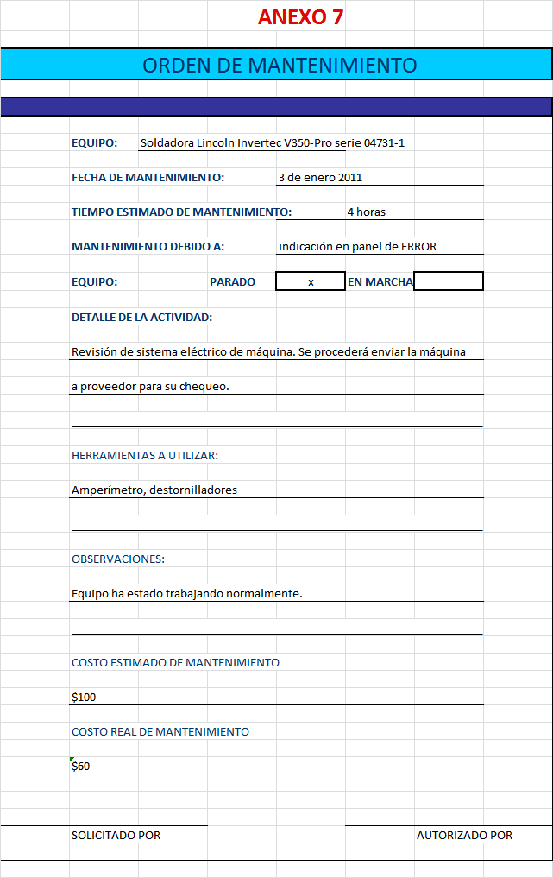
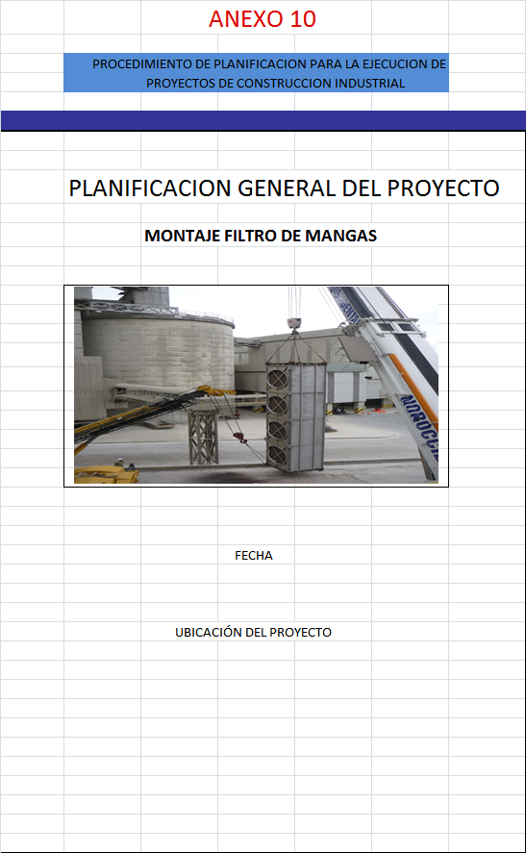

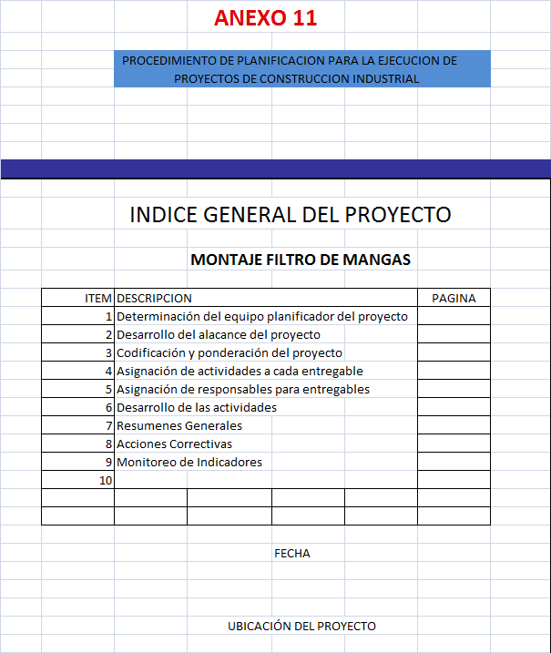
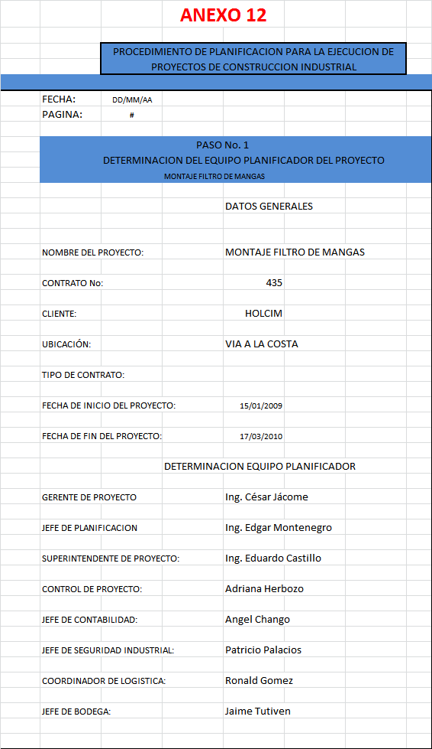
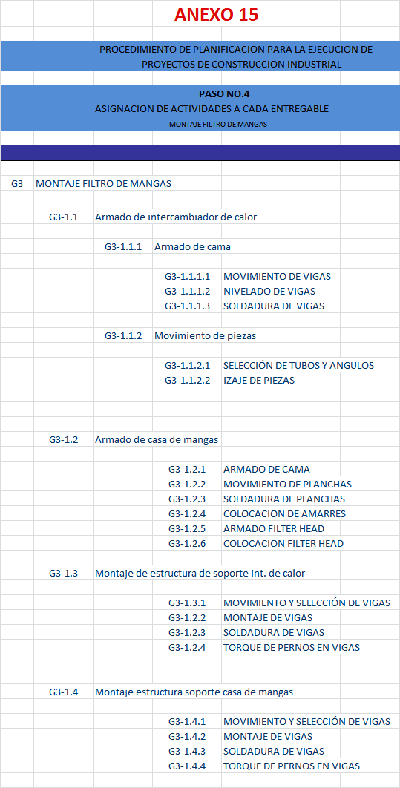
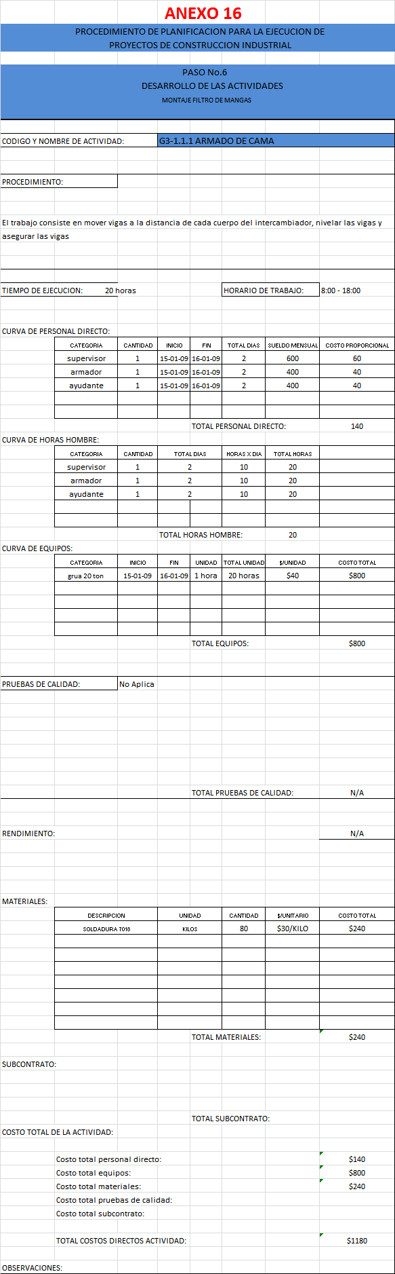
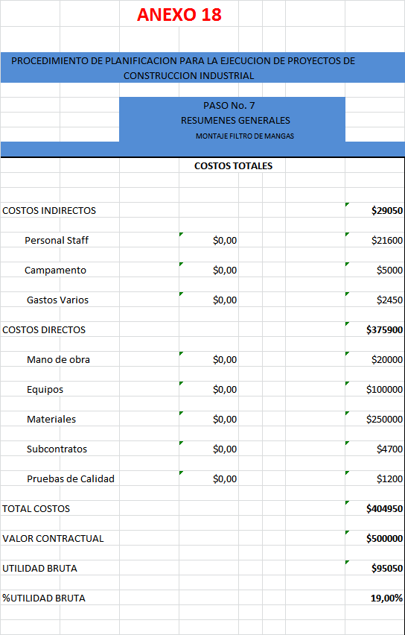

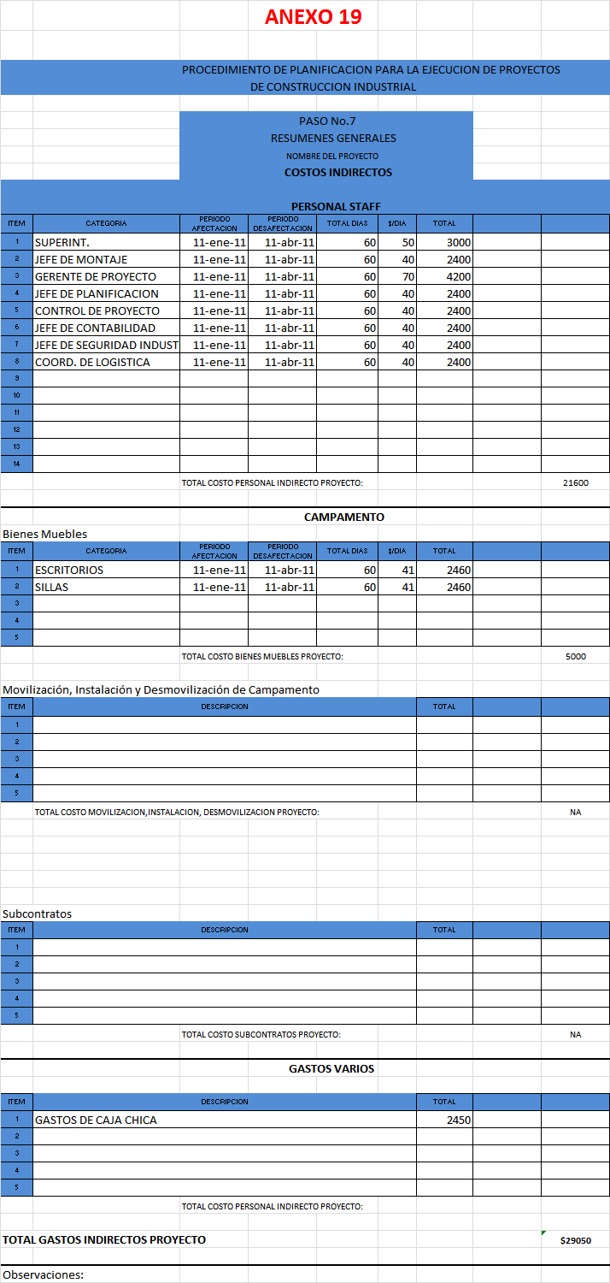
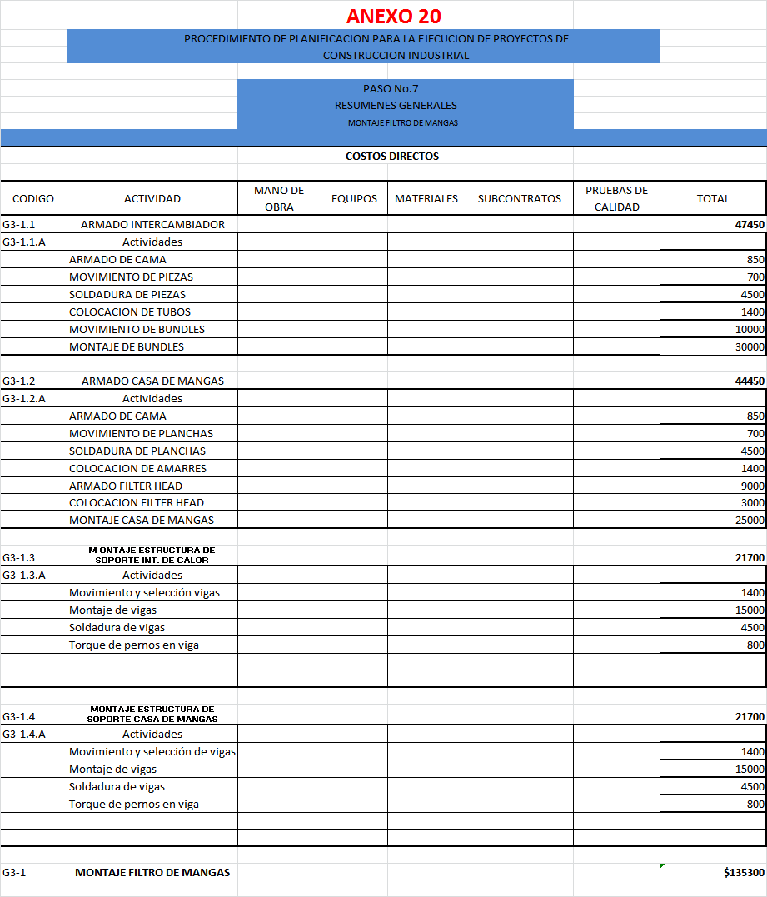

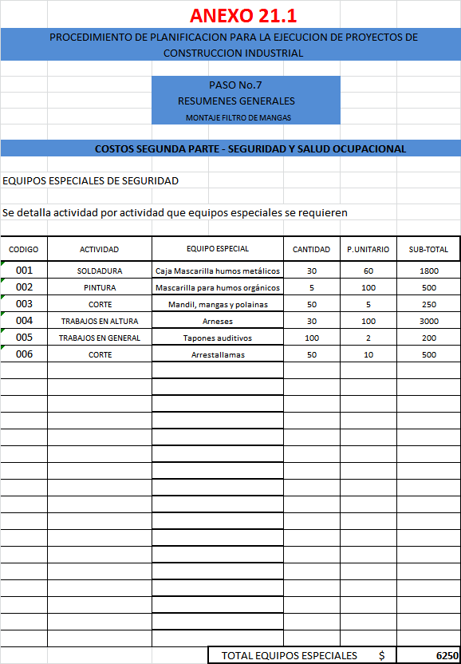

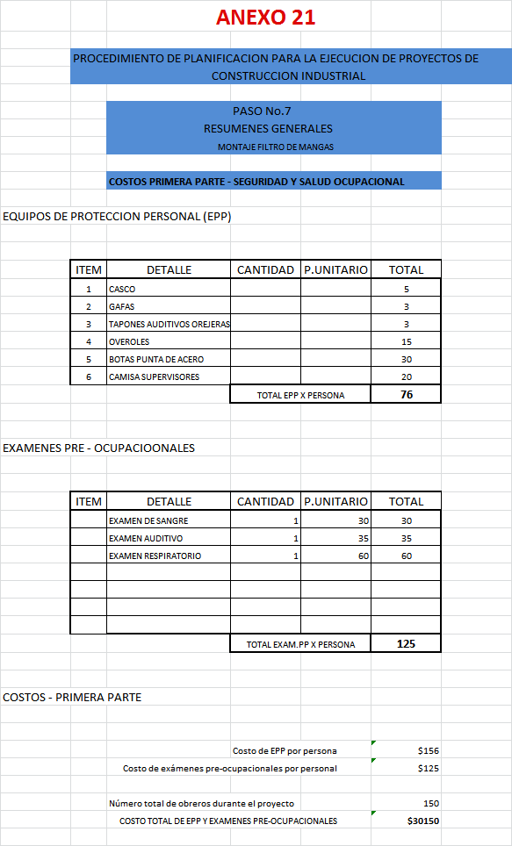
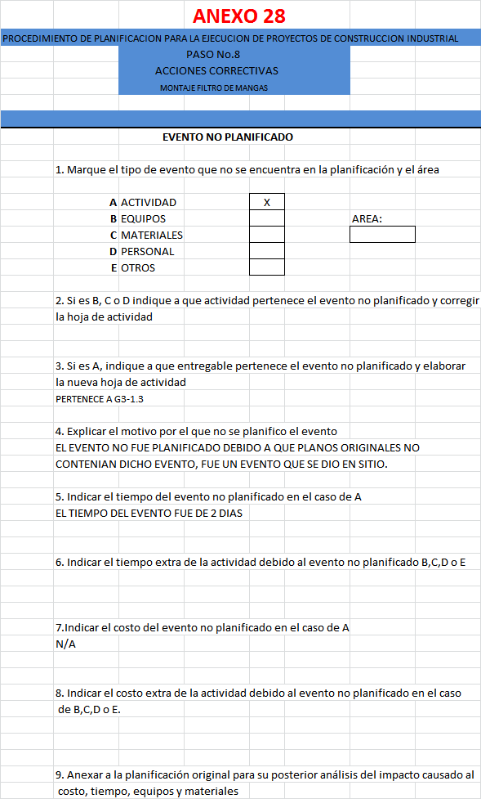
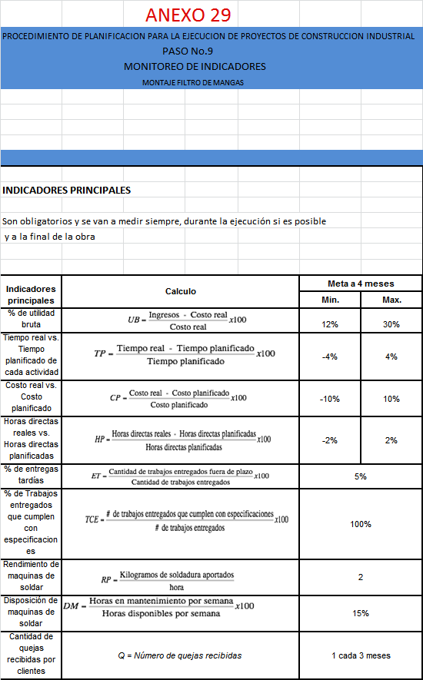

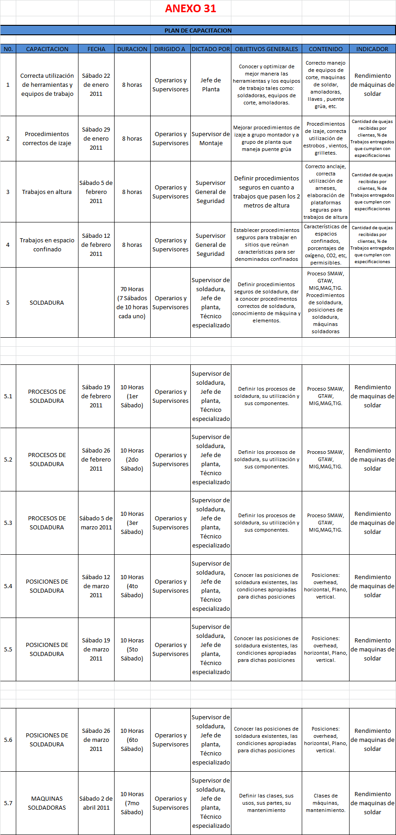
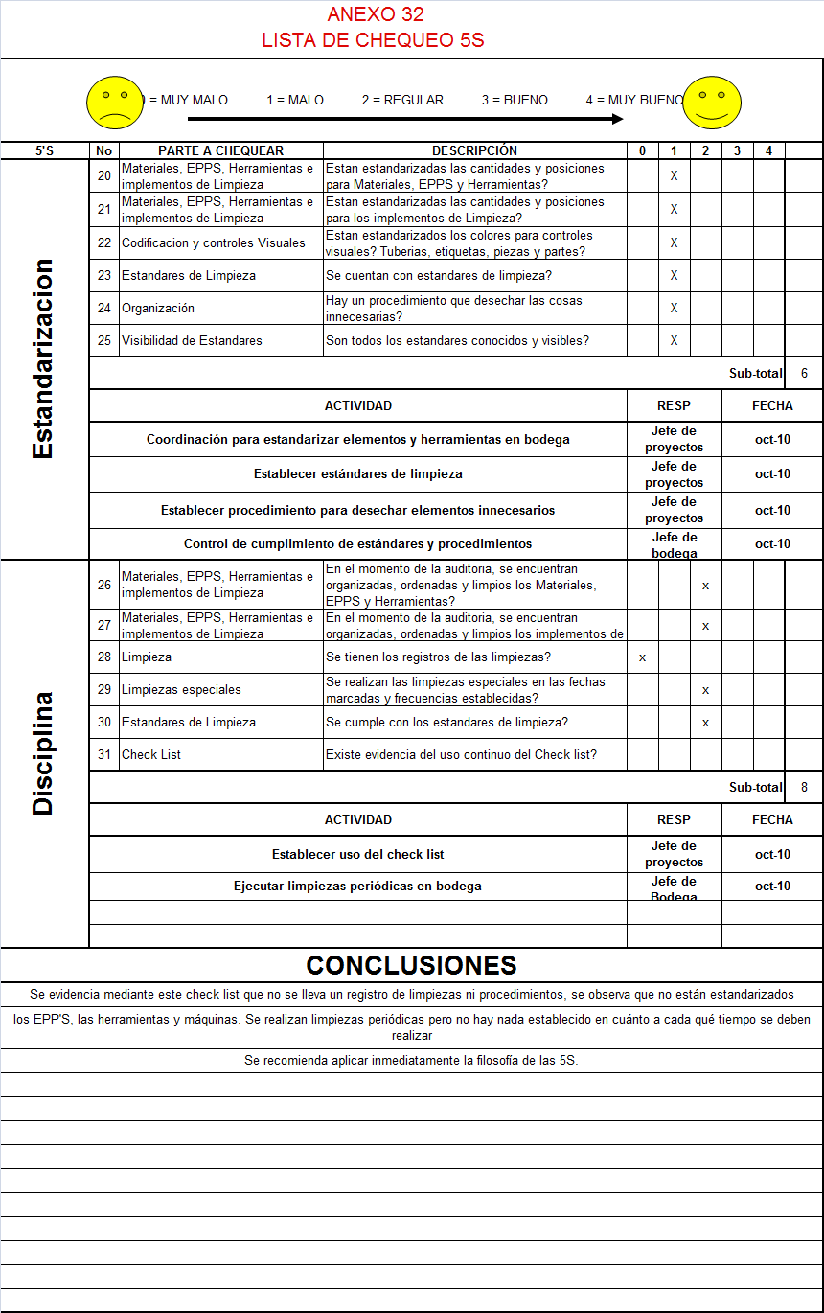
 |  |  | ANEXO 4
 |  | LISTA DE CHEQUEO PARA EQUIPOS DE SOLDADURA
ELABORADO POR |  | F.E / L.L |  |  | DOC.#
FECHA |  | 1 DE MARZO 2012
CODIGO DE MAQUINA |  | 011
ASPECTO VISUAL |  |  |  | SI | NO | OBSERVACIONES
1. ¿La máquina presenta golpes? |  |  |  | x |  | en carcaza
2. ¿Los botones están en mal estado? |  |  |  |  | x
3. ¿En la máquina se observa presencia de polvo? |  |  |  | x |  | máquina trabaja en cementera
4. ¿En la máquina se observa presencia de manchas? |  |  |  |  | x
5. ¿Los terminales de la máquina se encuentran dañados? |  |  |  | x
6. ¿La máquina en general presenta un mal aspecto? |  |  |  |  | x | golpes y polvo
CABLES DE LA MAQUINA
7. ¿Los cables poseen empates o uniones en mal estado? |  |  |  |  | x
8. ¿Los terminales de los cables se encuentran en mal |  |  |  | x
estado?
9. ¿La pinza de portaelectrodo presenta defectos? |  |  |  | x
10.¿La pinza de tierra está en mal estado? |  |  |  | x
11.¿El cable de energía de la máquina posee cortes, o |  |  |  | x
deformación?
12.¿La toma del cable de energía de la máquina está en |  |  |  | x
mal estado?
ASPECTOS MECANICOS
14. ¿Se verificó el voltaje en el cuál la máquina está |  |  |  | x
trabajando?
15. ¿El sonido de la máquina es erróneo? |  |  |  | x
16. ¿El ventilador de la máquina está funcionando |  |  |  | x
deficientemente?
17. ¿La máquina tenga contacto con polvo y |  |  |  | x
agua?

 |  |  |  | ANEXO 2
 |  | ANALISIS DE MODO Y EFECTO DE FALLAS
PROYECTO |  | ELABORADO POR |  |  | F.E / L.L
 |  | FECHA DE ELABORACION |  |  | 1 DE MARZO 2012
Modo de falla potencial | Efecto de la falla potencial | SEVERIDAD | Causa/mecanismo de la falla potencial | OCURRENCIA | Controles actuales del proceso para deteccion | DETEC | NPR | Acciones recomendadas | RESPONSABLE | FECHA LIMITE
DEFECTOS QUE CAUSAN REPROCESO | SOLDADURA POROSA | 8 | MAQUINA | 5 | REVISION VISUAL | 8 | 320 | MANTENIMIENTO MAQUINA, SOLDADORES CALIFICADOS, CONTROL DEL MEDIO AMBIENTE, PROCEDIMIENTOS DE SOLDADURA | SUPERVISOR ENCARGADO
 |  |  | ERROR HUMANO
 |  |  | AMBIENTE
 | AGRIETAMIENTO | 5 | MAQUINA | 5 | REVISION VISUAL | 8 | 200 | MANTENIMIENTO MAQUINA, SOLDADORES CALIFICADOS, CONTROL DEL MEDIO AMBIENTE, PROCEDIMIENTOS DE SOLDADURA | SUPERVISOR ENCARGADO
 |  |  | ERROR HUMANO
 |  |  | AMBIENTE
 | NO PENETRACION | 9 | MAQUINA | 5 | TINTAS PENETRANTES, PRUEBAS RADIOGRAFICAS | 9 | 405 | PRUEBAS ALEAOTORIAS DE ACUERDO AL CLIENTE, PROCEDIMIENTOS DE SOLDADURA | SUPERVISOR ENCARGADO
 |  |  | ERROR HUMANO
 |  |  | AMBIENTE
 | HENDIDURA EN CORDON | 8 | MAQUINA | 5 | REVISION VISUAL | 8 | 320 | MANTENIMIENTO MAQUINA, SOLDADORES CALIFICADOS, CONTROL DEL MEDIO AMBIENTE, PROCEDIMIENTOS DE SOLDADURA | SUPERVISOR ENCARGADO
 |  |  | ERROR HUMANO
 |  |  | AMBIENTE
